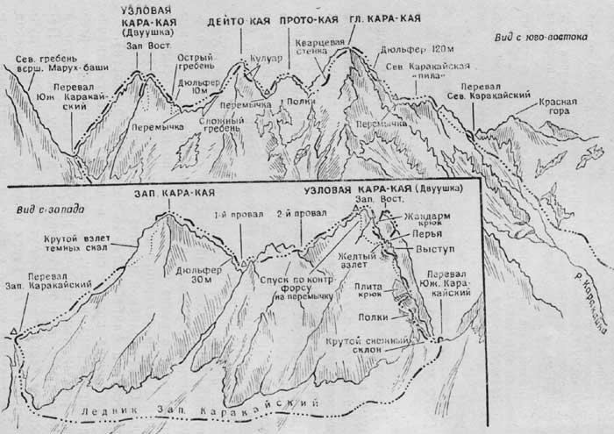
Рис. 1

1. Восхождение на вершину Западная Кара-кая (3570 м) с Западно-Каракайского перевала — 1б категории трудности (рис. 1)
Подход к массиву Кара-кая можно осуществить двумя вариантами:
1-й вариант. От Домбайской поляны на автомашине проехать через Карачаевск и станицу Карданикская к поселку Рудничный. Ниже Рудничного по переправе (бревно) переход через реку Аксаут, далее вверх вдоль реки 700—800 м и подъем по склону вправо-вверх до пастушьей тропы. По тропе к месту старых кошей и далее по леднику на Южно-Каракайский перевал. От Рудничного 6—7 часов.
2-й вариант. От Домбайской поляны через Сулахатский или Алибекский перевал спуск (через “зеленую гостиницу”) на ледник Джаловчат и, пересекая его несколько выше языка, выход по крутой осыпи на зеленое плечо северного отрога массива Аксаут — бивуак. От Домбайской поляны 8—9 часов (перевалы Сулахатский и Алибекский — 1а категории трудности).
С бивуака крутой спуск в долину Аксаут—вначале вправо-вниз к лесу, далее — влево-вниз, траверсируя ряд крутых, сыпучих кулуаров, выход к правой боковой морене и по ней спуск в долину Аксаут. Переправу через реку Аксаут организовать трудно, лучше пройти 1—1,5 км вверх к языку ледника. Переход языка ледника вправо к каньону реки Западный Аксаут, затем выход на ледник Западный Аксаут и далее вправо-вверх подъем до слияния Южно-Каракайского и Западно-Аксаутского ледников. Отсюда подъем по снежникам и осыпям и правее ледопада выход под отвесной желтого цвета стеной (камнепадоопасно!). Далее по леднику в верхний цирк ледника и подъем вправо на лавинный конус, спускающийся со склонов Узловой Кара-кая. Пересекая конус, выход к двум заснеженным кулуарам (крутизна 45—50°). Подъем по правому более крутому кулуару 80—100 м (страховка!) и выход к скалам седловины Южно-Каракайского перевала.
Спуск на западную сторону перевала на ледник (страховка, трещины!). Обход ледопада слева и подъем на Западно-Каракайский перевал — бивуак. От бивуака на плечо северного отрога массива Аксаут 9— 10 часов.
С перевала подъем на вершину Западная Кара-кая — обход крутого взлета темных скал и выход на контрфорс (страховка крючьевая!). По контрфорсу выход на западный гребень и по нему на вершину. От перевала 3—4 часа. Спуск по пути подъема занимает 2,5—3 часа.

Рекомендации восходителям
1. Количество участников в группе — не более 6—8 человек.
2. Исходный бивуак — Западно-Каракайский перевал.
3. Время выхода с бивуака — не позже 5—6 часов утра.
4. Специальное снаряжение на группу 4 человека: а) веревка основная —2Х30 м; б) расходный репшнур—2 м; в) крючья скальные—2—3; г) молоток скальный—1; д) карабины—6.
5. Место возможного бивуака — на предвершинном гребне.

